Муниципальное бюджетное дошкольное образовательное учреждение детский сад №2 «Рябинка»

«НАШИ СКАЗКИ»
(сборник сказок сочиненных детьми и родителями
средней группы)
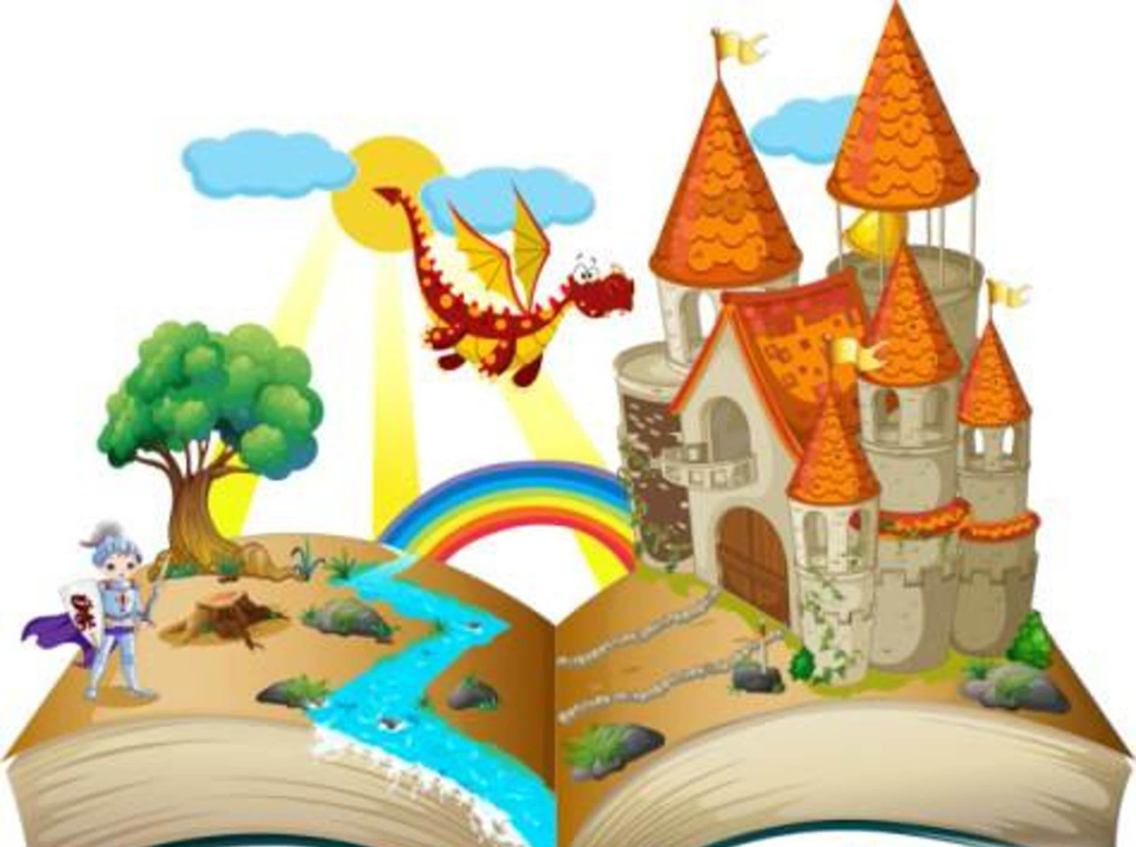
Составила
воспитатель
Кочурова Л.А.

г. Пошехонье 2020г.

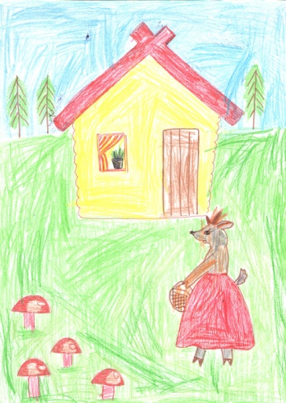 Сказка про послушных козлят
Жили – были козлята с мамой козой и папой козлом. Жили они в лесу в своём теремке…
Как – то раз ушли мама с папой покупать билеты в зоопарк. Детям наказали оставаться дома, никому дверь не открывать и с незнакомцами не разговаривать.
Только они ушли, как пришёл медведь и стал к ним стучаться. Козлята сказали: «Прости, мы не откроем, у нас свои дела, пока родители отдыхают…» Медведь и ушёл.
Стало козлятам весело и стали они играть, но вдруг опять в дверь постучали…
Это пришёл волк и стал стучаться в дверь…
Козлята сказали: «Прости, мы не откроем, у нас свои дела, пока родители отдыхают…» Волк и ушёл.
Пришла лиса хитрая, хотела обмануть козлят и стала проситься к ним в дом. Козлята сказали: «Прости, мы не откроем, у нас свои дела, пока родители отдыхают…»
А тут и папа с мамой вернулись. Прогнал папа лису, а мама козлят похвалила, что не пустили чужих в дом. Тут и сказочке конец, а кто слушал – молодец!
Авторы: Карина Т., Ксюша Я., Артем Л., Аня С.
(в рамках тематической недели «Как вести себя с незнакомыми людьми»)

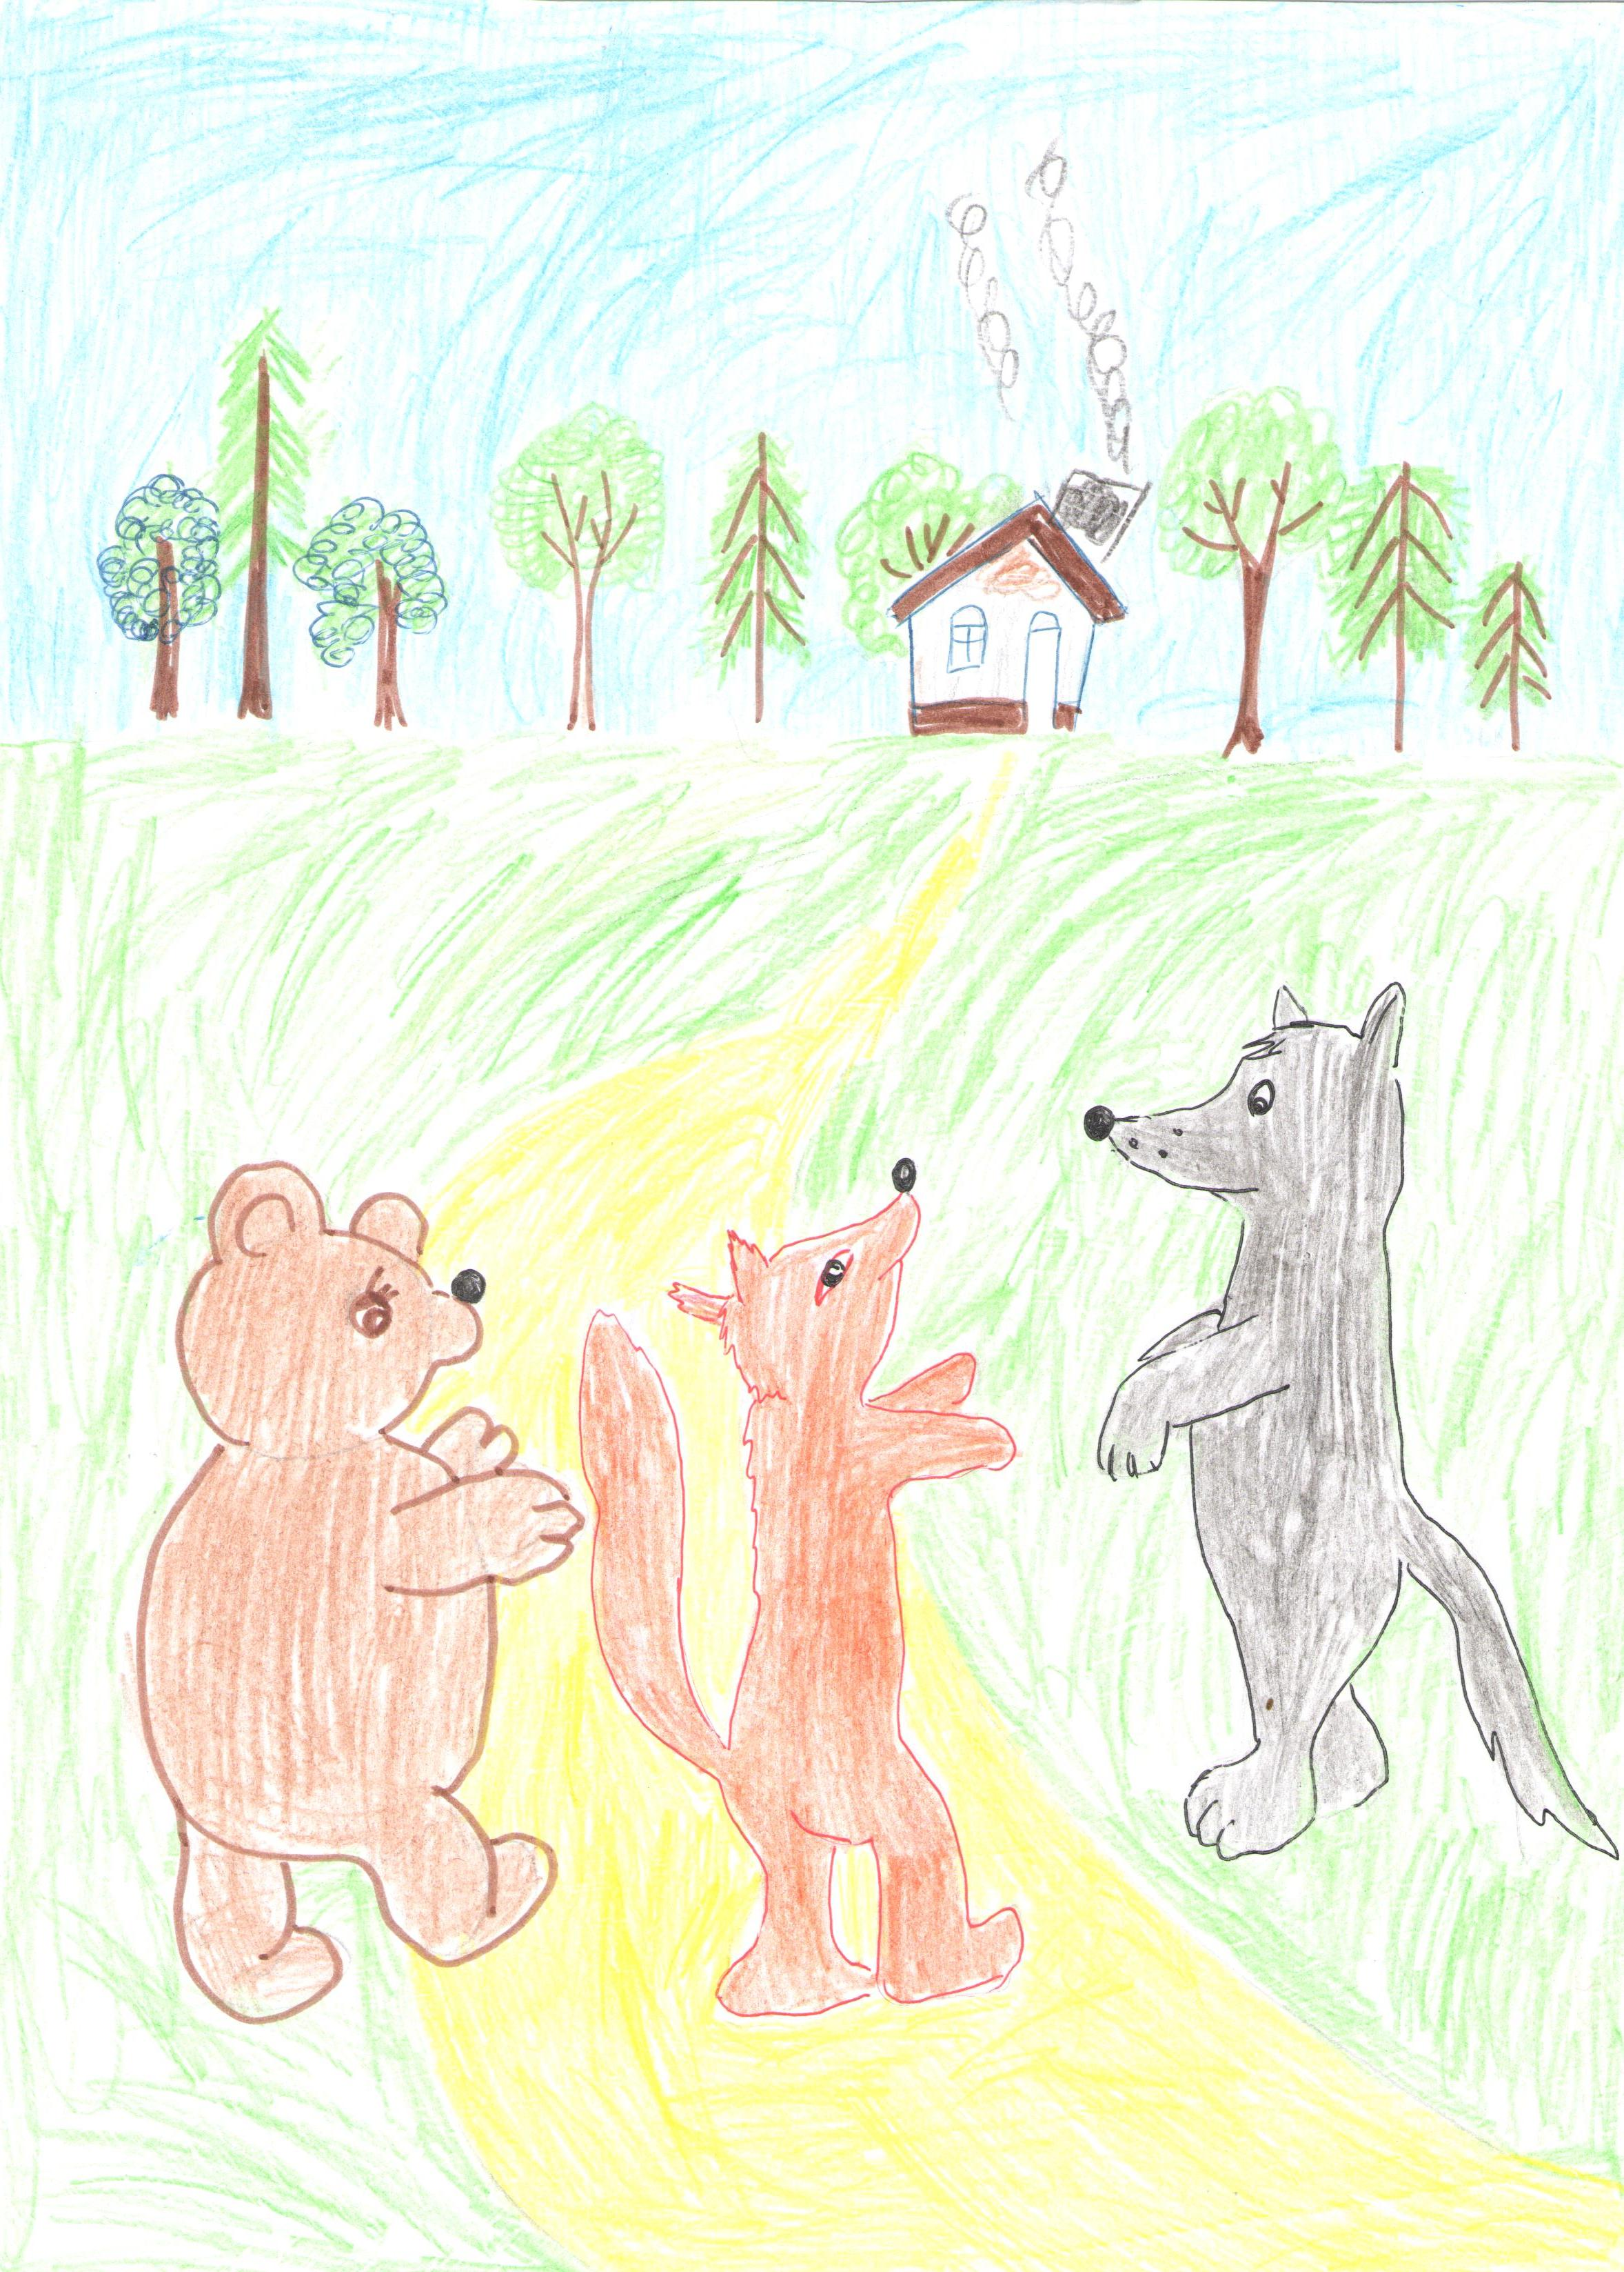

Сказка про ёлочку
Жила – была ёлочка! Жила она в Пошехонском лесу. Как – то раз в зимнюю пору шел мимо ёлочки Дед Мороз, он нёс детям в детский сад подарки. Увидел он ёлочку и решил подарки под неё спрятать, он подумал, что кто – нибудь их там найдёт.
Бежал мимо волк, увидел подарки под ёлкой и решил один подарок взять себе.
Пришла лиса и взяла ещё один подарок…
А потом прискакал заяц, а с ним белка и мышка…и ёлочка отдала им все подарки.
А в это время дети тоже ждали подарки, и Дед Мороз снова пошёл в садик.
А зверушки в лесу сказали ёлке спасибо, украсили её листочками, снегом, шишками, ягодами и грибами сухими. И получился в лесу весёлый Новый год!
Авторы: девочки средней группы
(в рамках тематической недели «Новый год у ворот»)
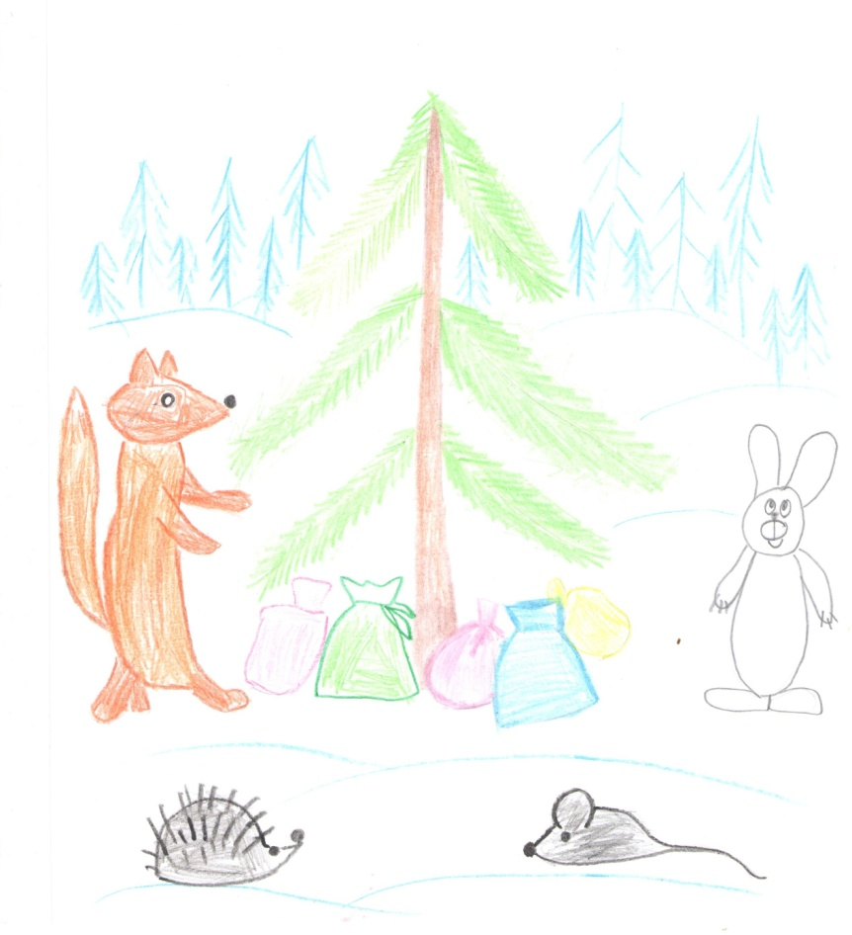

Сказка о песочной черепашке
Жила - была песочная черепашка… Жила она в своём песочном царстве. Однажды утром проснулась черепаха и решила прогуляться и поползла в лесное царство. Поползла да и заблудилась там, потому что увидела много грибов и захотела их сорвать… деревце за деревце, кустик за кустик, так и потерялась. Испугалась черепаха, стала искать выход из лесного царства, но не нашла. Стала она звать своего друга – ёжика и ёжик прибежал. Говорит он черепахе: «Сейчас я свернусь клубочком, покачусь по тропинке, а ты за мной ползи, только не отставай», сказал так и покатился…Черепаха отвечает: «Я не успею за тобой, я медленная черепаха!» Тогда ёжик сказал: «Покатай меня, большая черепаха, а я буду дорогу показывать!» Так и выбрались из лесного царства, ёжик верхом на черепахе. Угостила черепаха ёжика ягодами, чаем напоила. Вот и сказочке конец, а кто слушал – молодец!
Авторы: Даша К., Варя К., Даша Ж.
( в рамках проекта «Песочные сказки»)
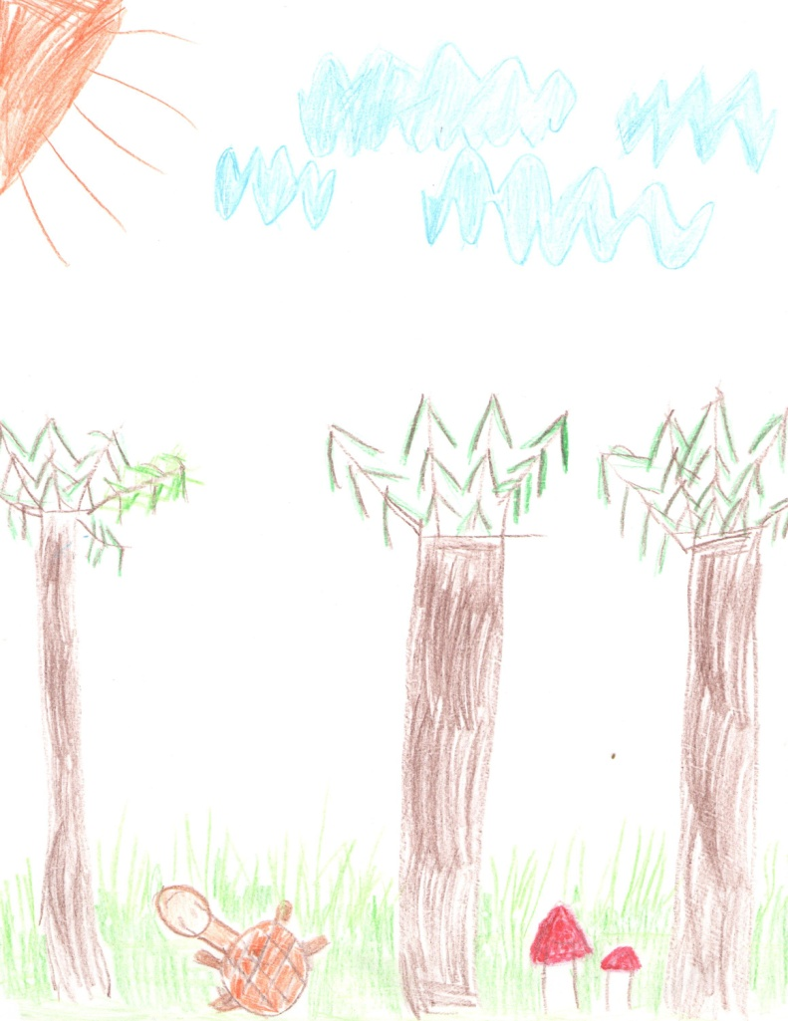

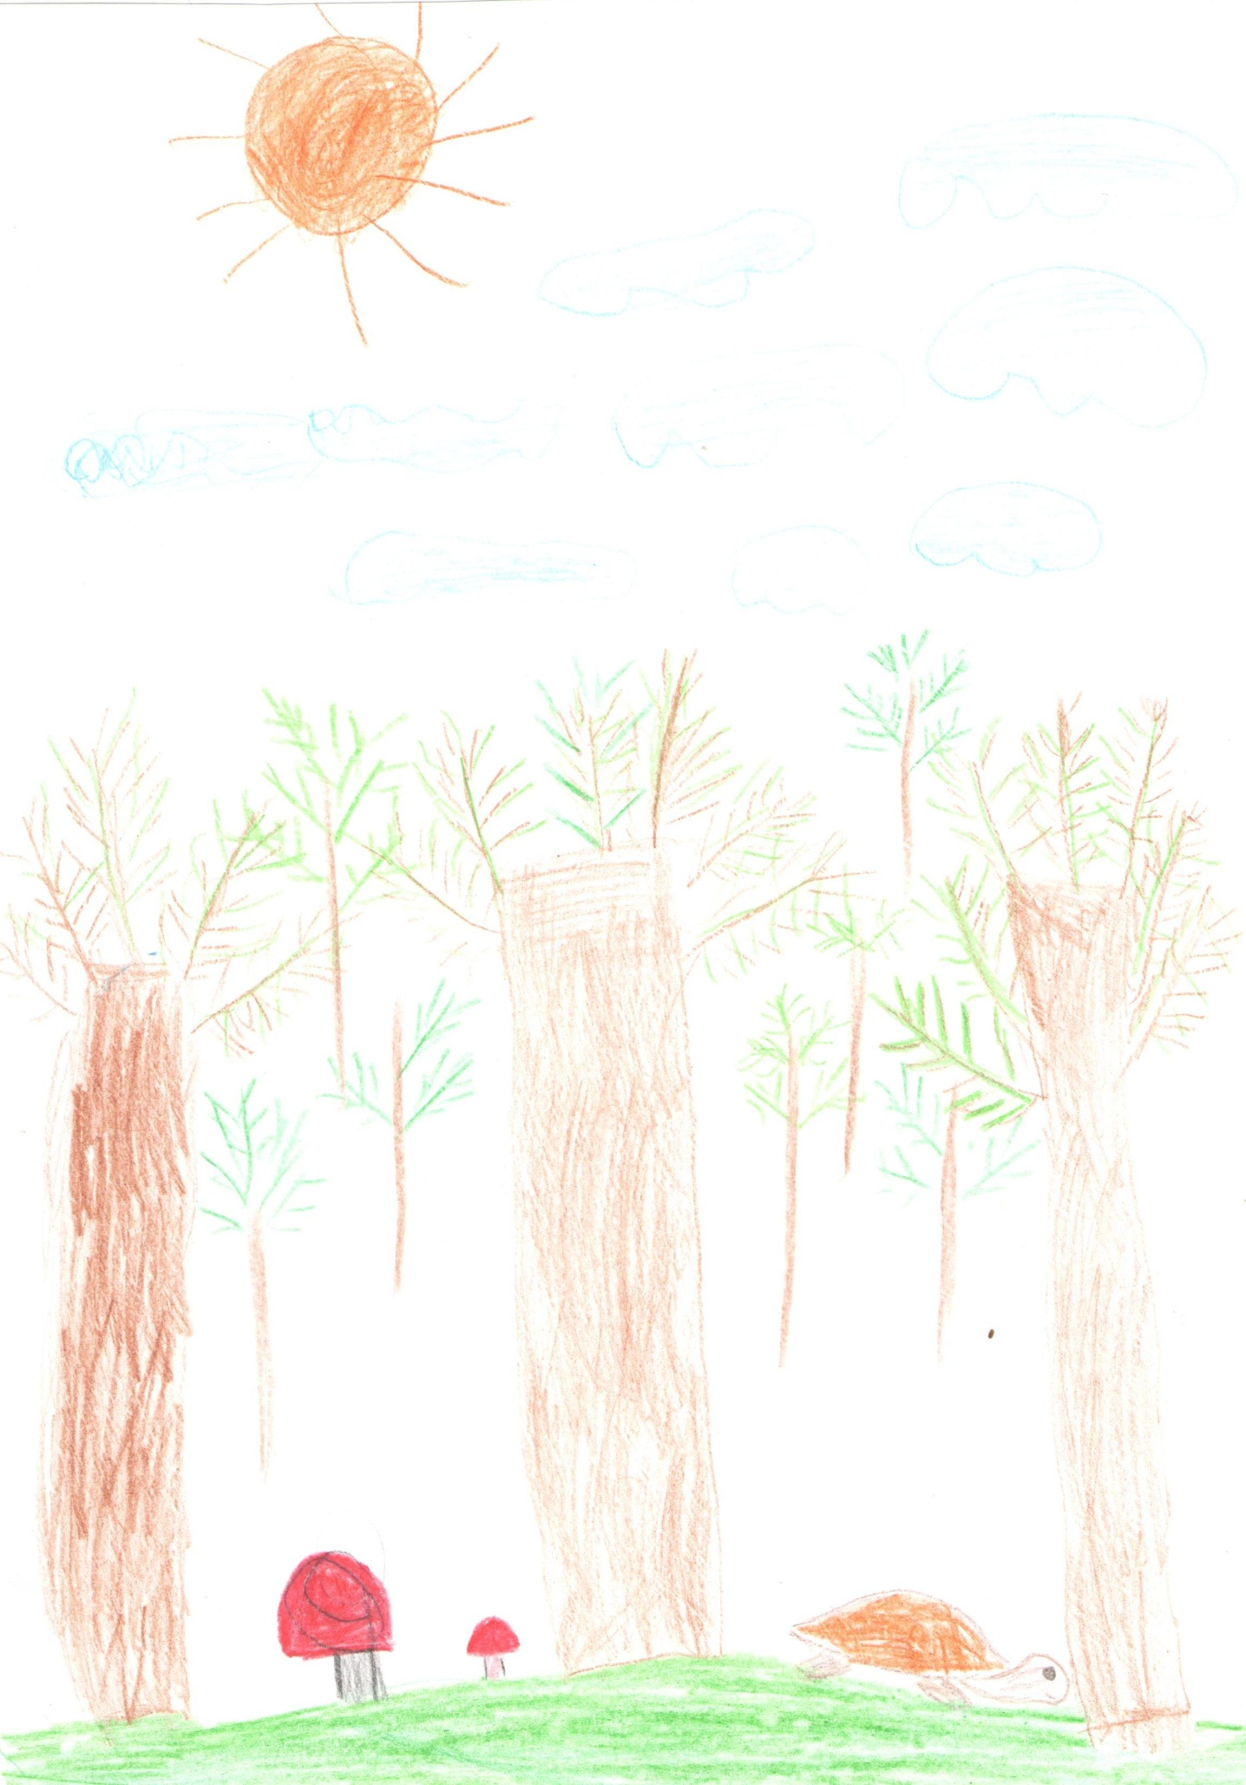

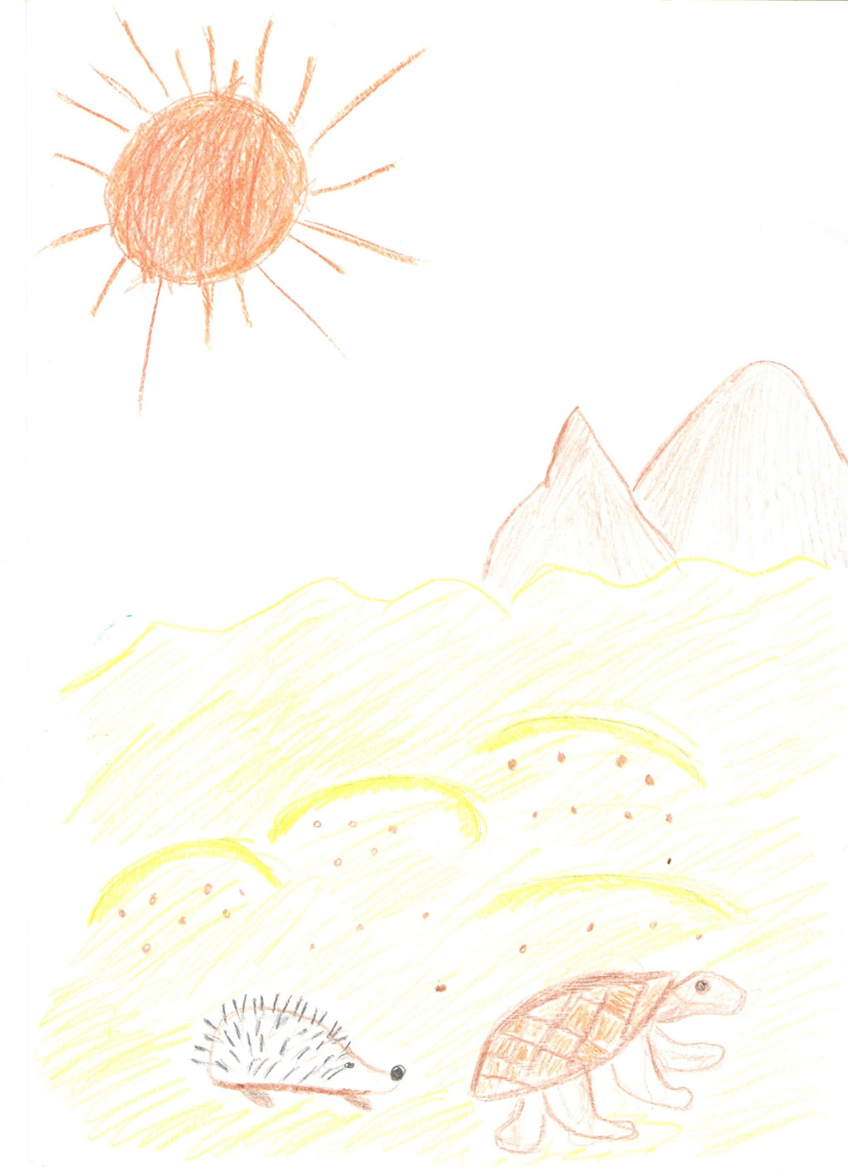

Три поросёнка
(на новый лад)
Жили – были три поросёнка вместе с мамой свинкой. Пошла однажды мама – свинка в лес за желудями для поросят, а им строго настрого велела дома сидеть, её ждать.
Но поросята не послушались, и как только мама свинка ушла, выбежали из избушки и стали играть на лужайке. Бегали поросята, прыгали и решили построить шалаш. Стали делать из песка, он рассыпался, стали делать из листиков, он рассыпался, стали делать из камешков – получился красивый домик. Пока шумели, не заметили волка, только и успели в построенный домик забежать. Стал волк домик из камешков лапой ломать. Упал один камень волку на хвост, испугался волк, завыл от боли, а поросята в это время побежали в свою избушку. Забежали в избушку и двери крепко – накрепко заперли. Пришлось волку уходить ни с чем. А тут и мама – свинка с желудями вернулась.
Авторы: семья Максима Горнушкина
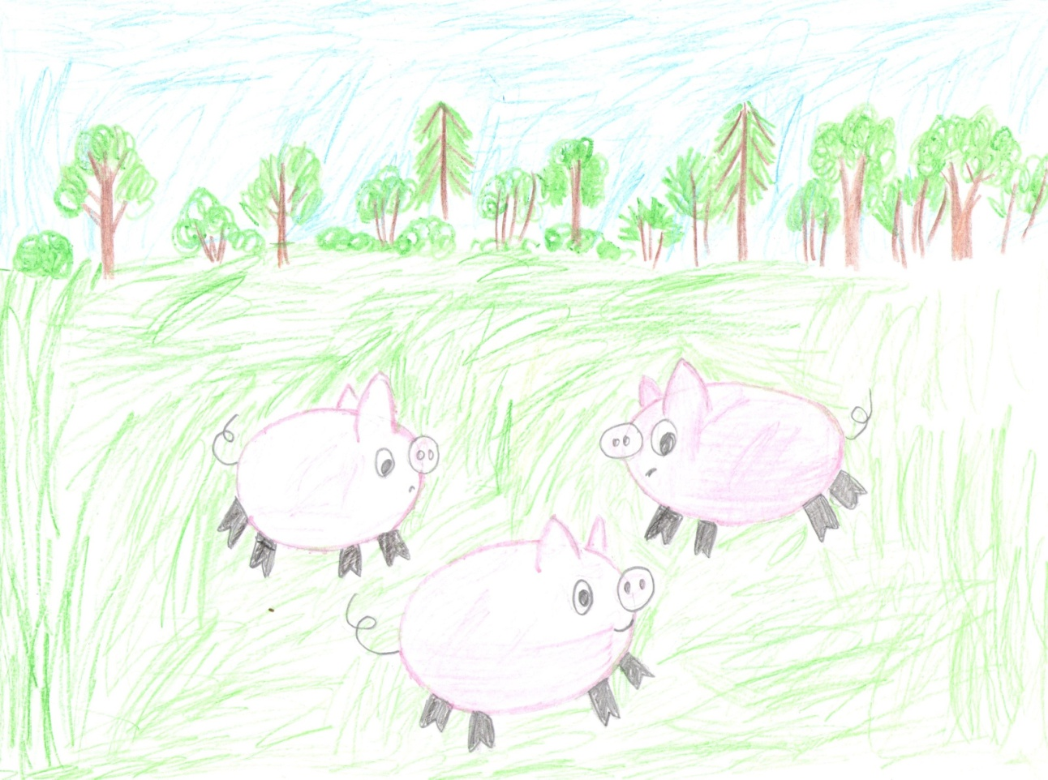

Волшебный друг
Жила – была девочка Даша. Не было у неё друзей, потому что она ещё не ходила в школу и сидела дома одна. Но мама у неё была волшебницей! В одно хмурое утро, чтобы поднять дочке настроение, мама испекла колобок. Он был круглый и румяный. Мама оставила колобок остывать на столе и ушла в другую комнату. Даша очень проголодалась и решила не ждать, пока колобок остынет. Но только Даша протянула к нему руки, как колобок заговорил: «Не ешь меня, добрая девочка!»
Даша никогда не видела, чтобы тесто говорило. Она испугалась и позвала маму. Мама зашла на кухню и засмеялась. Дашенька, это я для тебя испекла волшебного колобка. После этого мама сделала колобку из теста ножки и ручки. Тогда колобок подошёл к Даше, протянул ей свою ручку и сказал: «Давай дружить!» Так у Даши появился друг.
Авторы: семья Вари Коршуновой
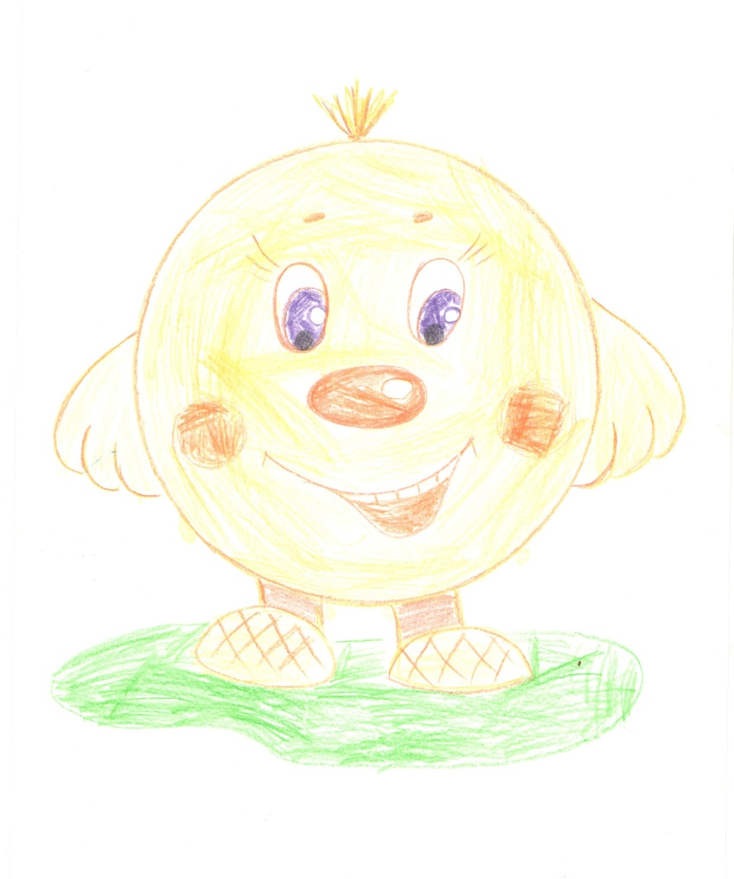
Качели
В некотором царстве в волшебном государстве жили – были человечки цилиндры. Они были большие и маленькие и жили в 2 – этажном домике.
Однажды маленький человечек – цилиндр покатился на улицу. Выкатился из подъезда и встретил своих друзей: гусеницу, собаку – таксу и маленькую черепашку.
«Привет всем!» - поздоровался человечек – цилиндр.
А друзья поздоровались и спрашивают: «Как дела? Как здоровье? Куда ты покатился?»
Человечек – цилиндр отвечает: «В лес за длинной палкой!»
Друзья спрашивают: «Зачем тебе палка?»
Человечек – цилиндр говорит: «Сделать для вас качели и порадовать вас!»
И все вместе пошли в лес. Долго ходили и нашли длинную палку. Положил человечек – цилиндр палку на себя, получились качели! Целый день друзья качались и веселились. А вечером сказали человечку – цилиндру: «Спасибо тебе, что придумал, как нас развеселить, покачал нас, нам было весело!»
Вот и сказочке конец, а кто слушал – молодец!
Авторы: Даша К., Максим Г.
(в рамках ОД по теме: «Цилиндр»)
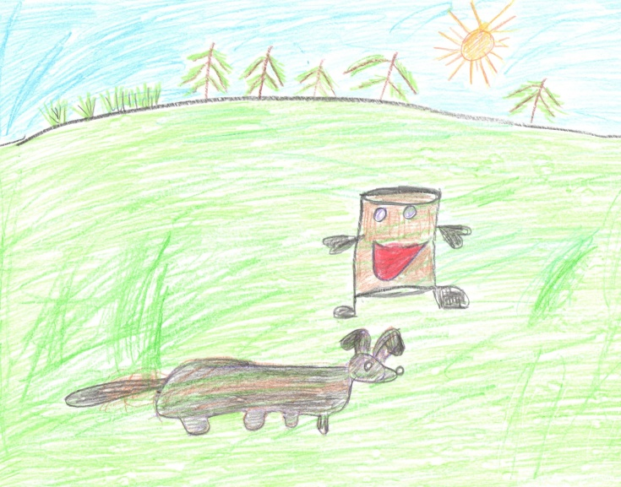
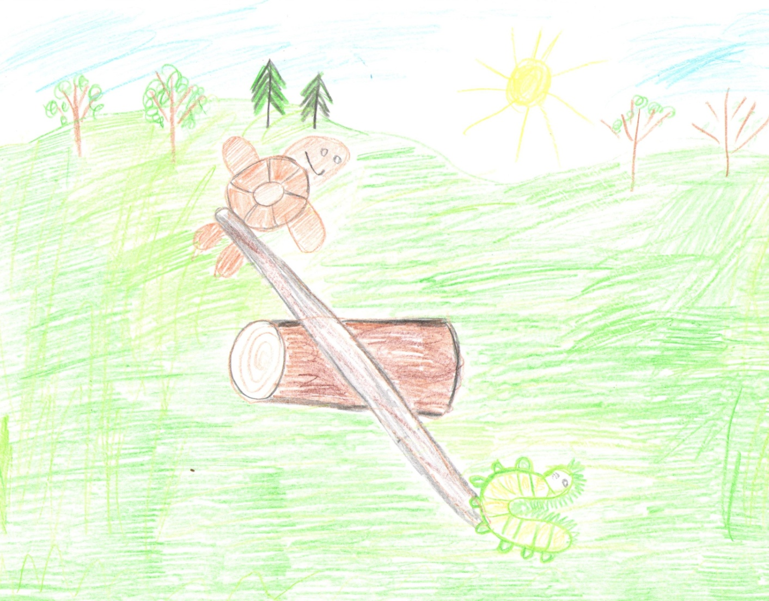
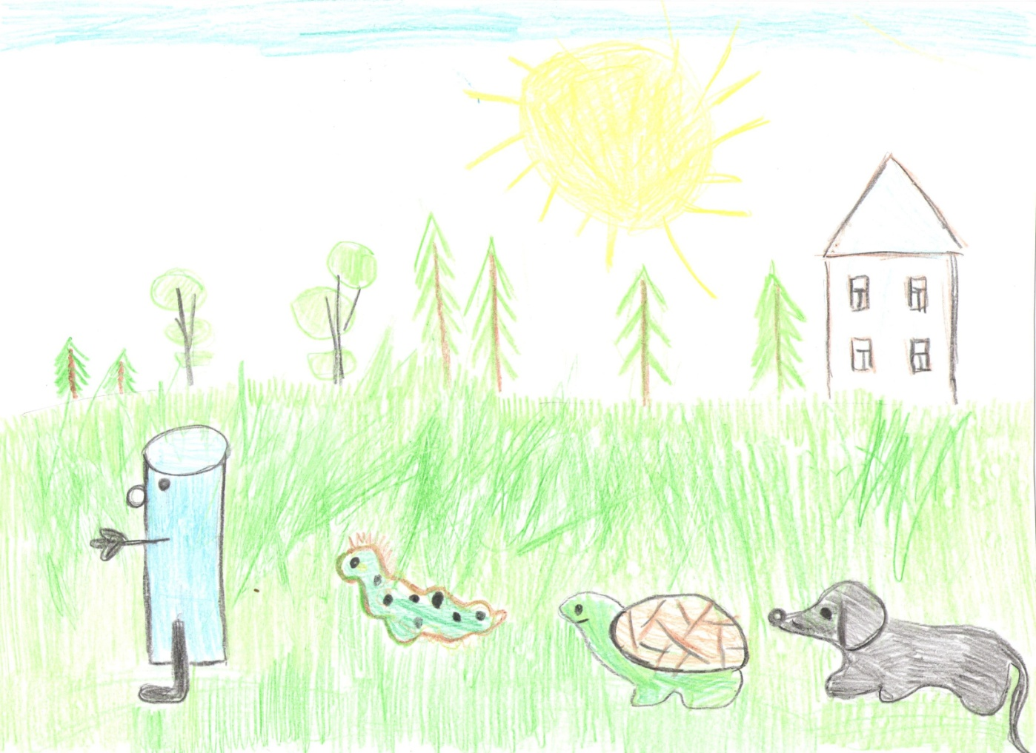
Сказка про зайца «длинное ухо»
Жил – был заяц – «длинное ухо»! Однажды, когда все запасы у зайчика закончились, он отправился в деревню.
Шёл последний месяц лета и люди собирали урожай на своих грядках: капусту, помидоры и сладкую морковку.
В одном из огородов заяц « длинное ухо» увидел ещё не убранную морковь и решил ею полакомиться. Он выбрал самую большую морковь, но вытащить её из грядки не смог, его заметила хозяйская собака – Тошка.
Тошка подбежал к зайцу, который от испуга спрятался под капустным листом и сидел, прижав уши к спине, чтобы его не заметили.
Тошка был доброй собакой, но у него совсем не было друзей. Он захотел подружиться с зайчиком, поэтому отыскал его в капусте и предложил ему помощь. С тех пор они помогали друг другу, и у них началась дружба!

Авторы: семья Артёма Кочкина.

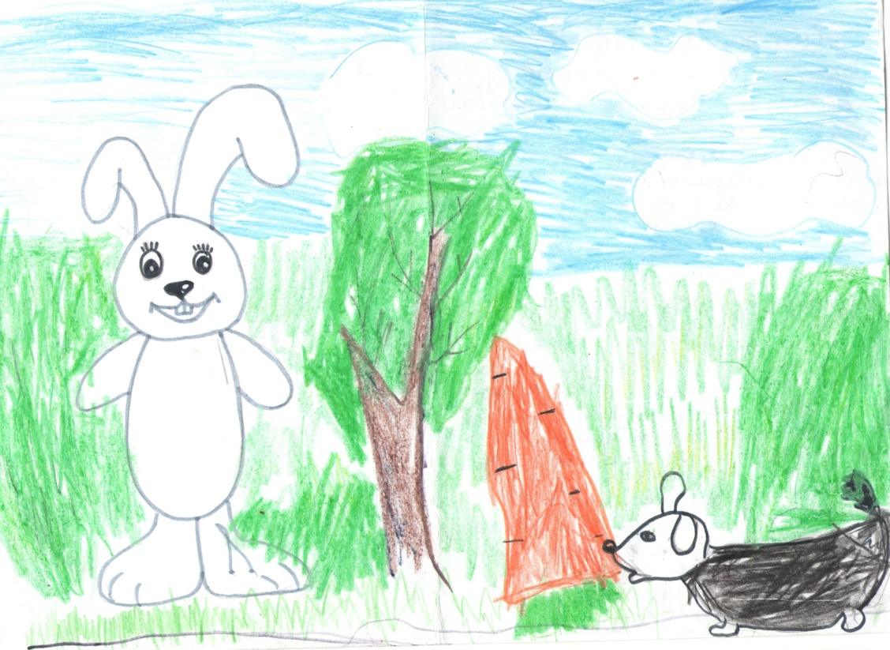
Сказка « По щучьему велению»

В древние времена на Пошехонской земле жил был рыбак по имени Силантий. Жил он один, т.к. времени на забавы ему не хватало, он постоянно был на море и ловил рыбу.
В душе Силантий был добрым человеком, он помогал людям и бесплатно раздавал пойманную рыбу бедным семьям на пропитание.
Силантий мечтал о своей большой семье, о том, как будет учить детей ловить рыбу. На море Силантий (ходил) на небольшой лодке. И старался от берега не заплывать дальше версты. С каждым годом рыбы становилось меньше и меньше и тогда Силантий решил построить судно побольше и выйти на нем в открытое море. Он заготовил необходимые материалы и приступил к постройке рыболовного корабля.
Через несколько месяцев Силантий закончил постройку корабля и отправился не нем в море. Долго плыл Силантий и заплыл так далеко, что не было видно и родных берегов. Забросил Силантий в море сети и стал ждать. Вдруг он заметил, что в сеть попалась необычная рыба. По виду она была похожа на щуку, но в то же время чешуя у неё была золотая, а плавники на солнце переливались изумрудным цветом. Силантий стал выпутывать рыбу из сети, как вдруг она ему и отвечает человеческим голосом «я царица-щука, являюсь хранителем этого моря, отпусти ты меня рыбак Силантий, за свою свободу я тебя отблагодарю». Силантий удивился этому чуду, но сжалился над щукой и выпустил её в море.
Царица-щука всплыла на поверхность воды и говорит: «Спасибо за твою доброту Силантий, и в знак своей благодарности я сослужу тебе службу. Если тебе понадобиться моя помощь, ты скажи «по щучьему велению по моему хотению и загадай желание, в тот же миг желание твое исполнится.
После чего царица – щука вильнула хвостом и уплыла. Силантий продолжил ловить рыбу и вскоре заполнил рыбой все трюмы своего корабля. Он намеревался плыть домой, но сбился с пути, и заблудился т.к. в этих местах он был впервые. Долго Силантий плыл по воде и вдруг увидел на горизонте остров. Когда он причалил к берегам острова, то выяснилось, что на острове живет народ, но люди были неприветливые, т.к. правил островом жадный барин по имени «Неотдам». Он обложил весь свой народ данью и люди вынуждены были жить бедно, и всю большую часть денег отдавать в казну барина. У барина была дочь по имени Дарина, которая не любила власть отца и старалась помочь своему нарду, но отец-правитель держал дочь в своем высоком замке и не выпускал к народу. Увидев корабль с полными трюмами рыбы, Неотдам решил, что Силантий богатый купец и пригласил его в свой замок на обед, где представил свою дочь Дарину.
При встрече Силантий и Дарина понравились друг другу. Рыбак рассказал, что он обычный человек, который ловит рыбу и помогает бедным семьям. Барин Неотдам понял, что совершил ошибку, т.к. взять с Силантия ему было не чего. После этого он решил избавиться от Силантия и завладеть его кораблем. Неотдам приказал схватить Силантия и посадить его в темницу, а его корабль перегнал в свой порт.
Закручинился Силантий, но в этот момент он вспомнил, что рассказала ему царица-щука. Силантий произнес «по щучьему велению, по моему хотению, пусть купец Неотдам окажется в темнице, а я на свободе. В тот же миг Силантий оказался на свободе. Он взял в жены Дарину и стали они вместе управлять делами острова. Народ стал жить дружно и богато, а купец Неотдам понял, что был не прав. Он попросил прощения у Силантия и своей дочери и больше не вмешивался в государственные дела.

Авторы: семья Димы Смирнова
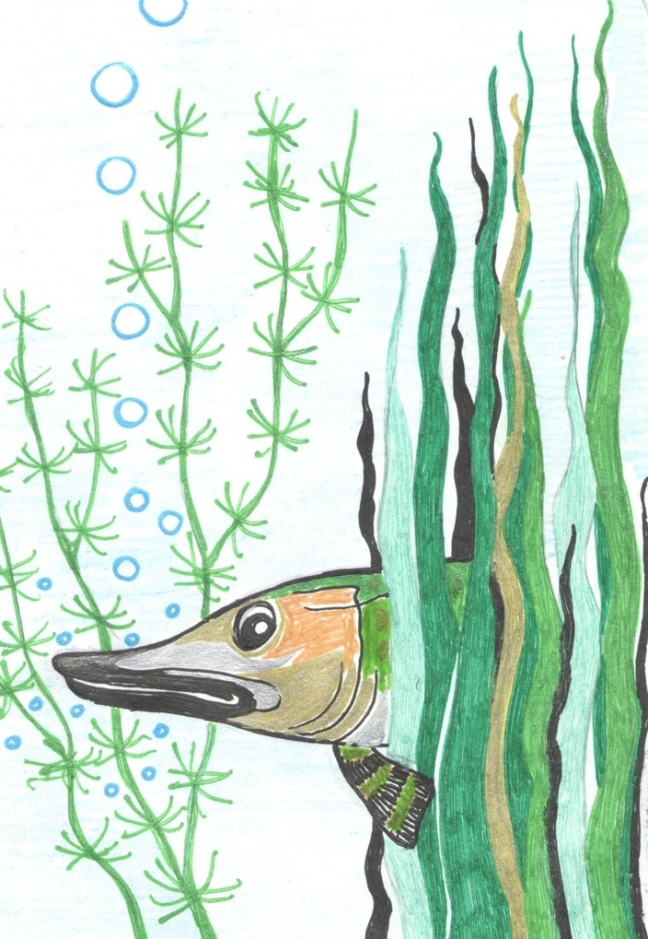

Мальчик и спички.
Жил да был мальчик Коля. Он жил в деревне у бабушки и дедушки, а мама приезжала к ним в гости из города.
Однажды Коля нашёл спички, которые лежали на кухне, и взял их без спроса. Пошёл он в зал, где лежали его игрушки, и стал зажигать спички.
Бросил он горящую спичку в любимого мишку, пошёл дым и мишка загорелся. Потом огонь перескочил на деревянные кубики. Коля испугался и позвал бабушку. Бабушка сразу прибежала и вызвала пожарных по номеру – 01!
Пожарные быстро потушили огонь.
Бабушка поблагодарила пожарных, а они сказали Коле, что СПИЧКИ – ЭТО НЕ ИГРУШКА!!! Их брать нельзя!!!
А бабушке пожарные посоветовали убирать спички повыше, чтобы Коля их не достал. И жили они долго и счастливо…
Авторы: Варя К., Вика Т., Артём М., Артём Л., Дима С., Егор Х., Аня С.
(в рамках работы по ОБЖ)
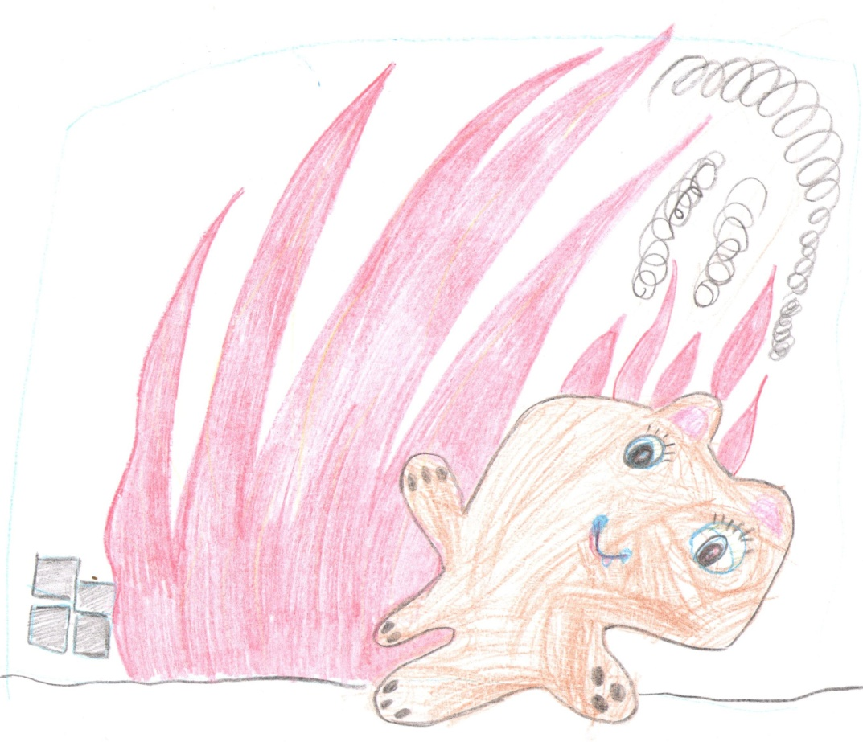
Миша рёвушка.
Давным давно, в некотором царстве, в некотором государстве жили брат с сестрой – Миша и Маша. Каждое утро мама отводила их к друзьям в детский садик.
Вот, как – то раз, утром, пришли они в садик , а Миша вцепился в маму и начал реветь. Мама ушла на работу, а он всё ревел и ревел, ревел и ревел…и вдруг превратился в маленького ребёночка.
Завернули его в пелёнки, дали ему соску и положили в коляску. Вечером пришла мама, ей выдали Мишу в коляске. Мама говорит: - «Это что за ребёнок? Это не мой Миша!»
Взяла она Машу и ушли они домой. А воспитательница, которая была как фея, достала волшебную палочку и дотронулась до мальчика. Миша опять стал большим. Отвела она его к маме и с тех пор Миша больше никогда не плакал, когда его мама приводила в детский сад. А потом они с Машей выросли и пошли в школу.
Авторы: Карина Т., Артём К., Матвей М., Максим Г., Даша Ж.
(в рамках педагогической ситуации)
